# Lý thuyết Bài 5: Phép chiếu song song

**Lý thuyết Toán 11 Bài 5: Phép chiếu song song - Chân trời sáng tạo**  
  
**Bài giảng Toán 11 Bài 5: Phép chiếu song song**  
  
**A. Lý thuyết Phép chiếu song song**  
**1. Khái niệm phép chiếu song song**  
- Trong không gian, cho mặt phẳng (P)(P)và đường thẳng ll cắt (P)(P). Phép đặt tương ứng mỗi điểm M trong không gian với điểm M’ của mặt phẳng (P)(P) sao cho MM’ song song hoặc trùng với ll được gọi **là phép chiếu song song** **lên mặt phẳng (P)(P) theo phương ll.**  
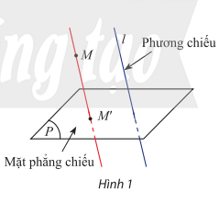   
- Mặt phẳng (P)(P) gọi là **mặt phẳng chiếu**, đường thẳng ll gọi là **phương chiếu**, điểm M’ gọi là hình chiếu song song (hoặc ảnh) của điểm M qua phép chiếu theo phương ll.  
- Cho hình Rℜ, tập hợp R′ℜ^(′) các ảnh M’ của tất cả những điểm M thuộc Rℜqua phép chiếu song song được gọi là hình chiếu song song của Rℜ lên mặt phẳng (P).  
**2. Các tính chất cơ bản của phép chiếu song song**  
- Phép chiếu song song biến đường thẳng thành đường thẳng, tia thành tia, đoạn thẳng thành đoạn thẳng, biến tia thành tia.  
- Phép chiếu song song biến 2 đường thẳng song song thành 2 đường thẳng song song hoặc trùng nhau.  
- Phép chiếu song song biến 3 điểm thẳng hàng thành 3 điểm thẳng hàng và không làm thay đổi thứ tự 3 điểm đó.  
- Phép chiếu song song không làm thay đổi tỉ số độ dài của hai đoạn thẳng cùng nằm trên hai đường thẳng song song hoặc trùng nhau.  
**3. Hình biểu diễn của một hình không gian**  
Hình biểu diễn của một hình không gian là hình chiếu song song của hình đó trên một mặt phẳng theo phương chiếu nào đó hoặc hình đồng dạng với hình chiếu đó.  
 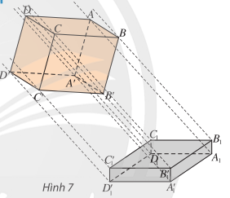  
Quy tắc vẽ hình biểu diễn:  
- Nếu trên hình có 2 đoạn thẳng nằm trên 2 đường thẳng song song (trùng nhau) thì chúng được biểu diễn bằng 2 đoạn thẳng nằm trên 2 đường thẳng song song (trùng nhau) và tỉ số độ dài của 2 đoạn thẳng không đổi.  
- Nếu hình phẳng nằm trong mặt phẳng không song song với phương chiếu thì:  
+ Hình biểu diễn của một đường tròn là một elip.  
+ Hình biểu diễn của một tam giác (vuông, cân, đều) là một tam giác.  
+ Hình biểu diễn của hình vuông, hình chữ nhật, hình thoi, hình bình hành là hình bình hành.  
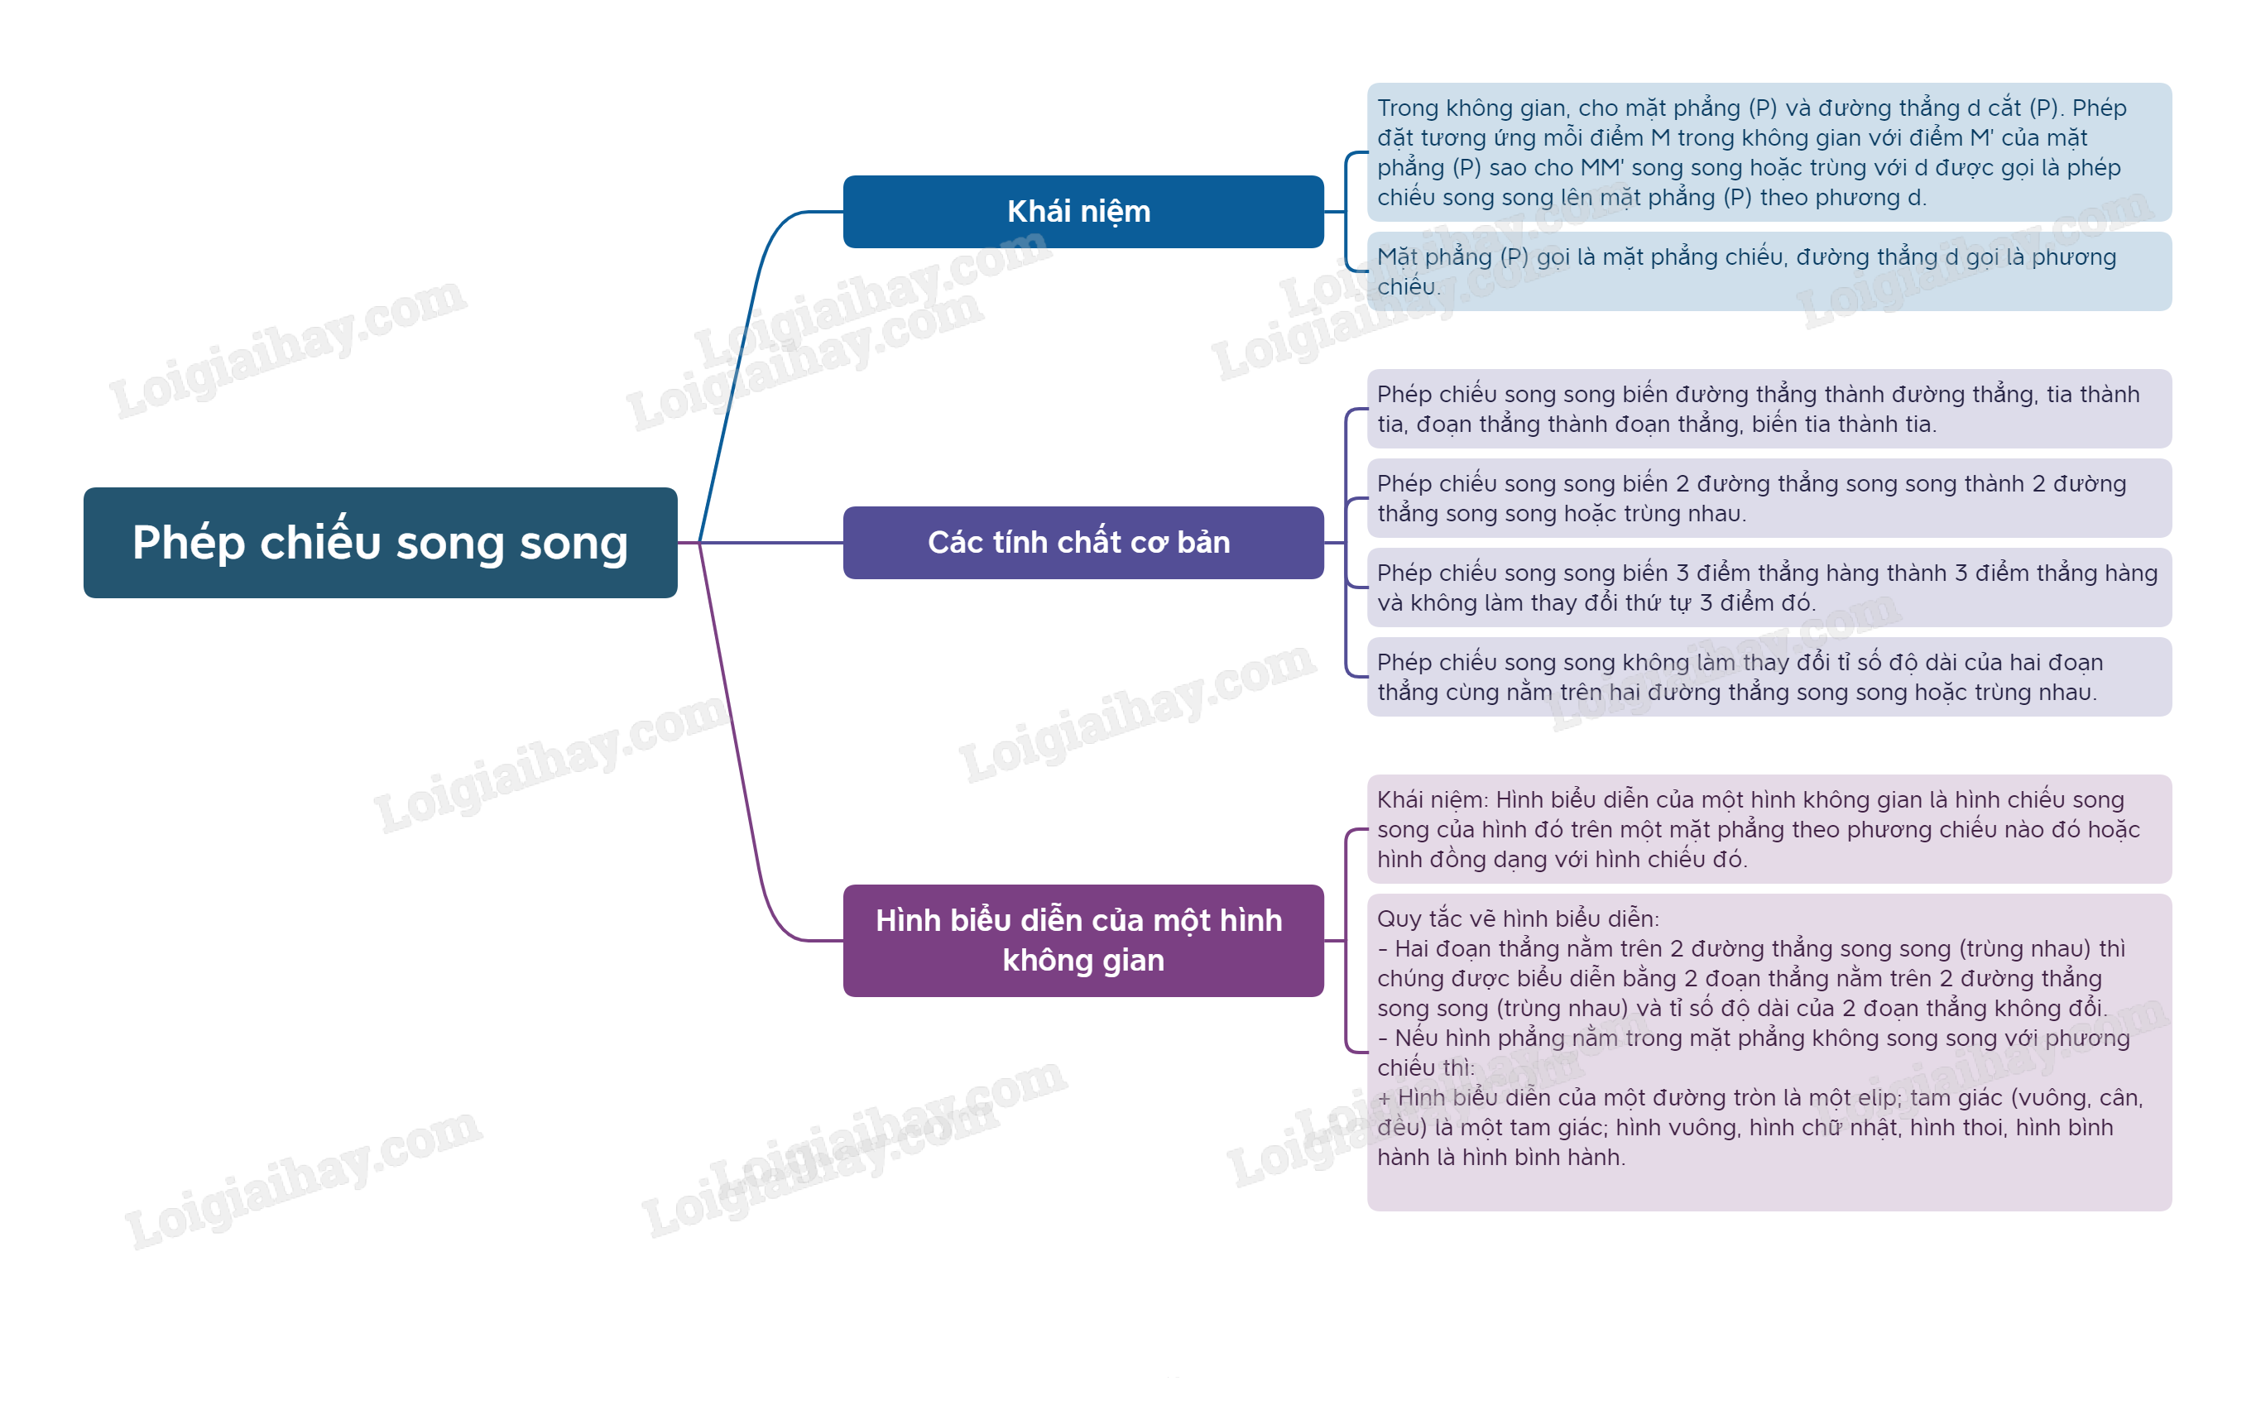  
**B. Bài tập Phép chiếu song song**  
**Bài 1.** Cho hình hộp ABCD.A'B'C'D'. Tìm hình chiếu của điểm D lên mặt phẳng (A'B'C'D') theo phương chiếu AB'.  
**Hướng dẫn giải**  
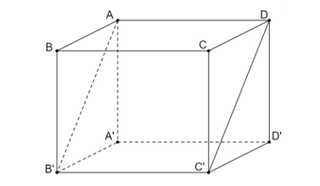  
Vì ABCD.A'B'C'D' là hình hộp nên AD = A'D' = B'C' và AD // A'D' // B'C'  
Do đó tứ giác ADC'B' là hình bình hành  
Suy ra AB' // DC'  
Khi đó, hình chiếu của điểm D lên mặt phẳng (A'B'C'D') theo phương chiếu AB' là điểm C'.  
**Bài 2.** Vẽ hình biểu diễn của hình lăng trụ có đáy là lục giác đều.  
**Hướng dẫn giải**  
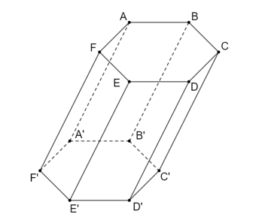  
Hình lăng trụ có đáy là lục giác đều ABCDEF.A'B'C'D'E'F' là hình có hai mặt đáy ABCDEF, A'B'C'D'E'F' là lục giác đều và được biểu diễn là hình lục giác; các mặt bên là các hình bình hành; các cạnh bên song song và bằng nhau.  
**Bài 3.** Cho hình lăng trụ ABC.A'B'C'. Lấy điểm G là trong tâm của tam giác ABC. Phép chiếu song song AA' lên mặt phẳng chiếu (A'B'C') biến điểm G thành G'. Xác định vị trí điểm G'.  
**Hướng dẫn giải**  
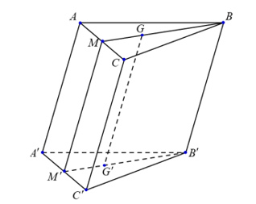  
Lấy điểm M là trung điểm của cạnh AC  
Do ABC.A'B'C' là hình lăng trụ  
Do đó qua phép chiếu song song AA' lên mặt phẳng chiếu (A'B'C') biến điểm B thành B' và điểm M thành M'  
Ta có G là trọng tâm của tam giác ABC nên suy ra ba điểm B, G, M thẳng hàng và BGBM=23(BG)/(BM)=(2)/(3)  
Khi đó ba điểm B', G', M' thẳng hàng và B'G'B'M'=23(B'G')/(B'M')=(2)/(3)  
Mà M là trung điểm của AC nên M' là trung điểm của A'C'  
Vậy G' là trong tâm của tam giác A'B'C'.  
**Xem thêm các bài tóm tắt lý thuyết Toán lớp 11 sách Chân trời sáng tạo hay, chi tiết khác:**  
Lý thuyết Bài 2: Hai đường thẳng song song  
Lý thuyết Bài 3: Đường thẳng và mặt phẳng song song  
Lý thuyết Bài 4: Hai mặt phẳng song song  
Lý thuyết Bài 1: Số trung bình và mốt của mẫu số liệu ghép nhóm  
Lý thuyết Bài 2: Trung vị và tứ phân vị của mẫu số liệu ghép nhóm